Santiago de Cali abril 29 de 2.020
TALLER DE INGLÉS
Grado: 2°-7
Profesora: Evangelina Peña
Recordemos los números
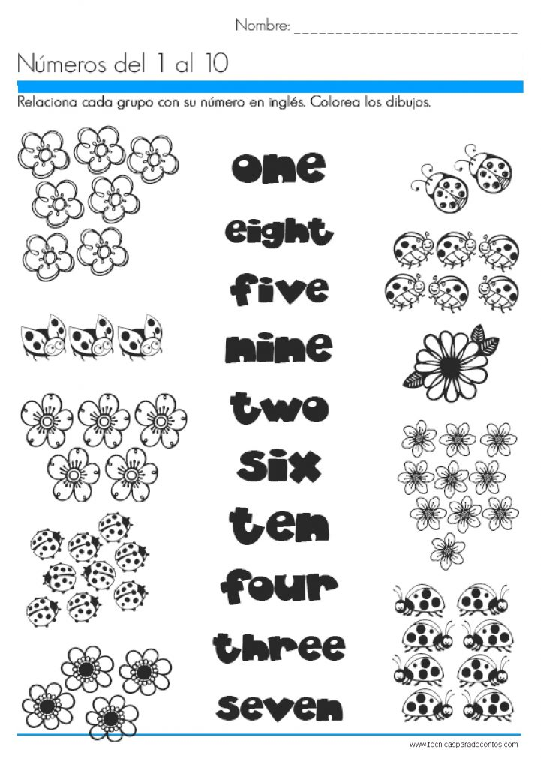

Recordemos los colores
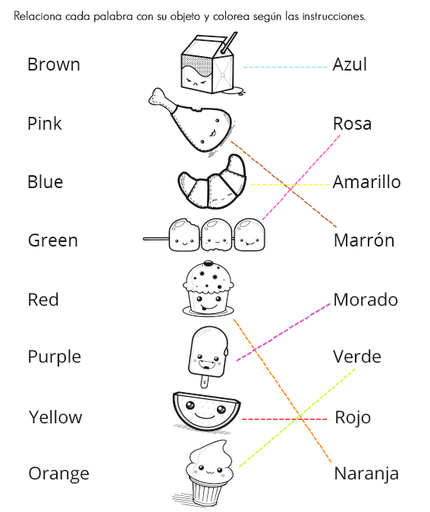

Repasemos los saludos
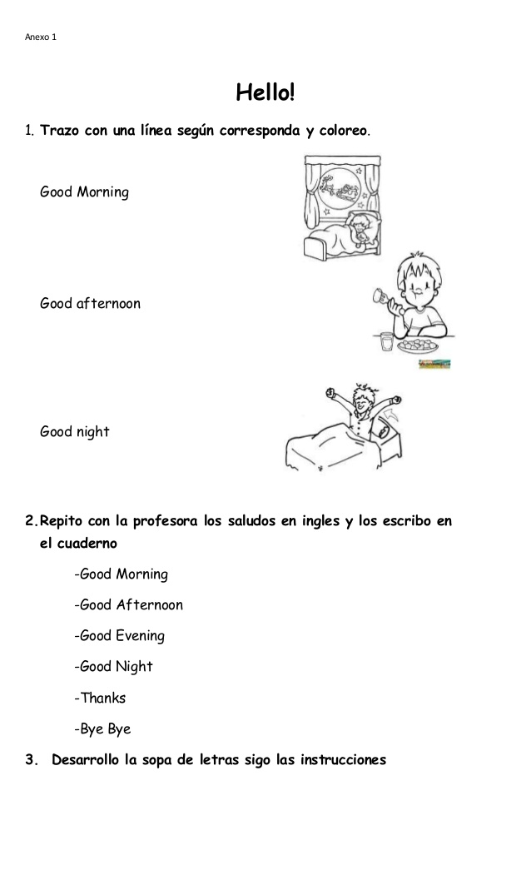
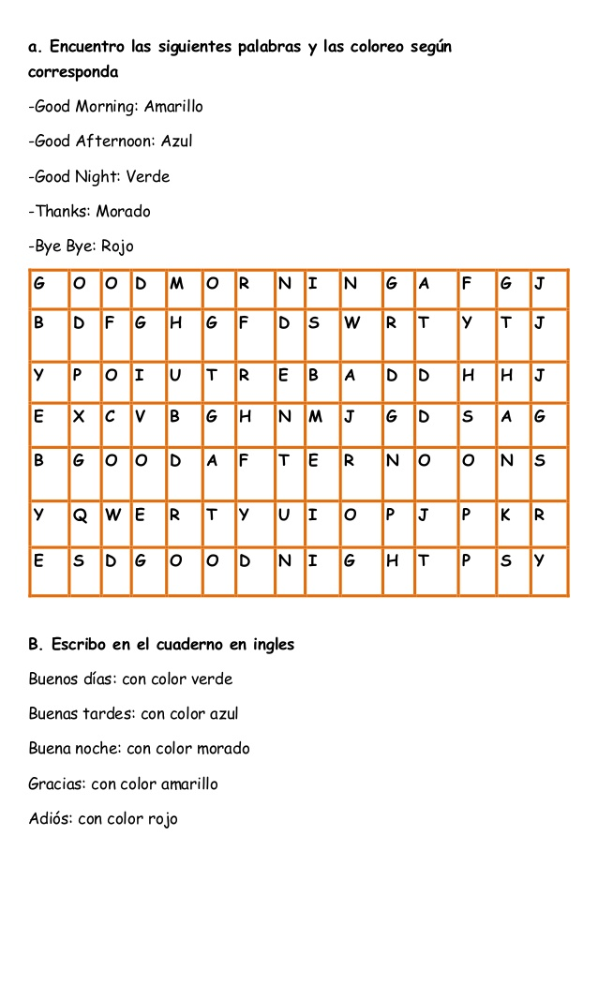

Consulto nombres de animales domésticos, salvajes y acuáticos; los coloreo y escribo en inglés y español.
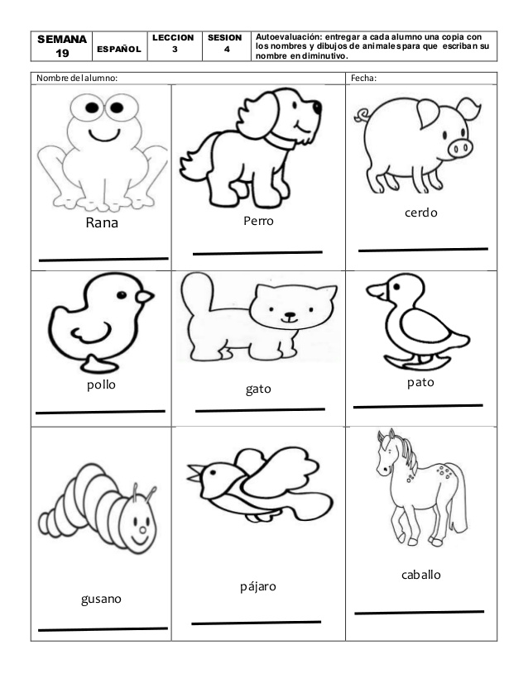

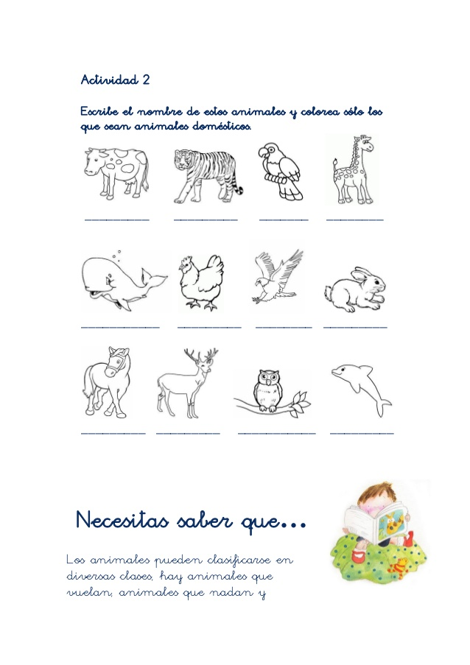

Nombre de los días de la semana
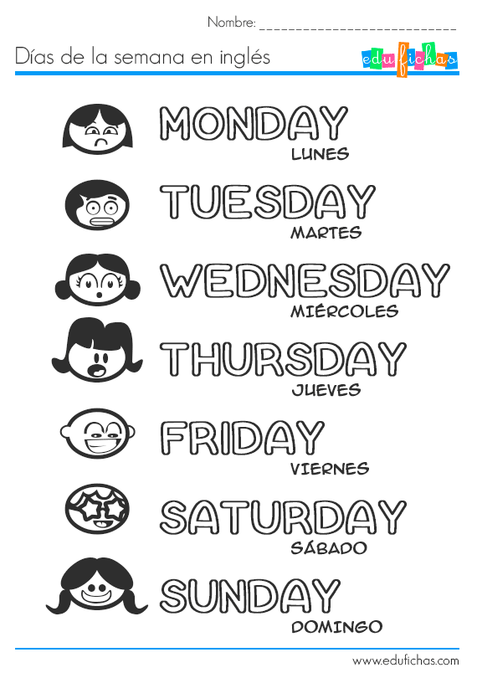
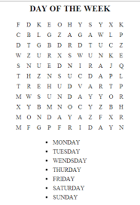
RELIGIÓN Y ÉTICA
Hacemos parte de la creación de Dios y es por eso que debemos agradecerle todos los días, realizando buenas obras, para con la naturaleza y con nuestros semejantes.
ACTIVIDAD
Escribe y dibuja en tu cuaderno, cinco obras que puedas realizar con la naturaleza, para agradar a Dios y cinco para con nuestros semejantes. (ten presente el contexto de lo que está sucediendo en la actualidad)
